Compte rendu

-

DUTREUX Alexis

I – Diagramme de classe modifié :

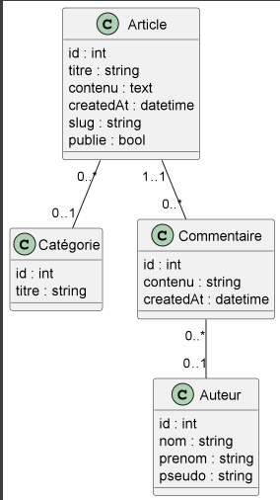

II – Schéma de la Base de donnée

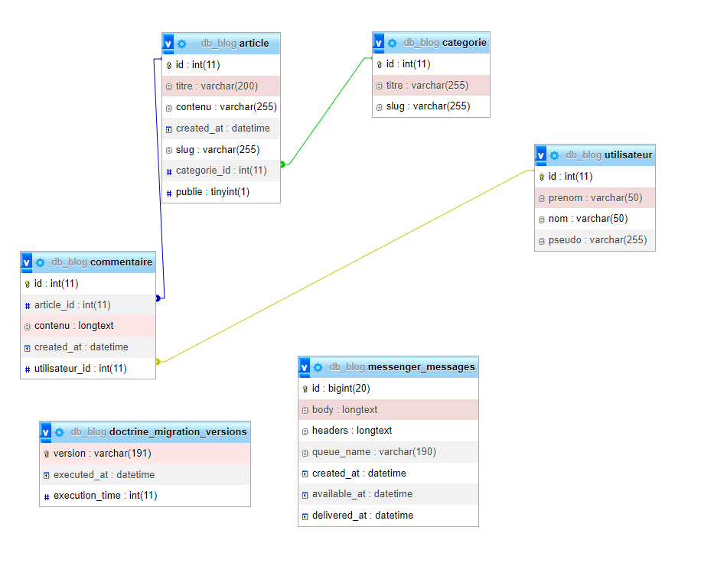

III – Screen de la vue de la vue de l’ajout d’un commentaire : 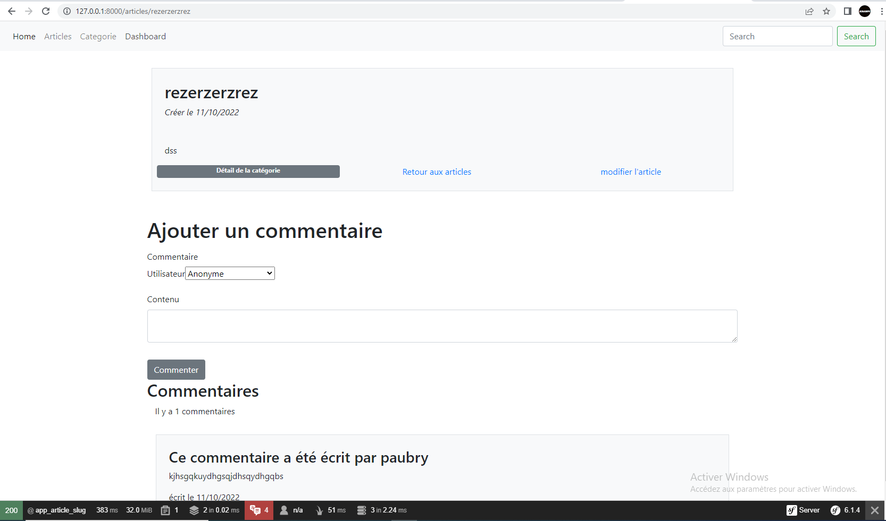

IV – Vue de la mofication d’un article :

